【例4.1】功放电路如图4-1所示，设V_{CC}=20V，负载R_{L}=８Ω，如果忽略三极管的饱和电压降V_{CES}，试求输入电压v_{i}有效值为10V时，电路的输出功率P_{O}、管耗P_{C}、电源提供的功率P_{E}和效率η。
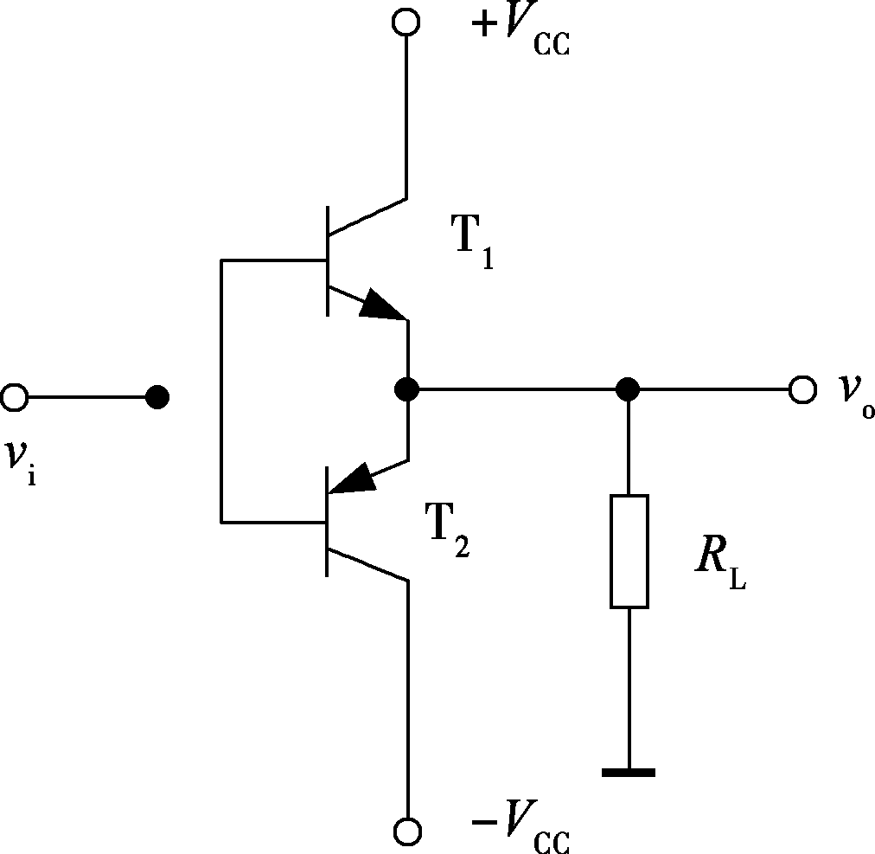
图4-1
解： 1）输出功率P_{O}：由图可知T₁、T₂均为射极输出器，A_{v}≈ 1，故v_{o}的有效值也是10V，所以输出交流电压幅值为
V_{OM}=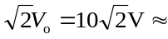14.14V
V_{OM} <V_{CC}，所以这里求的不是最大输出功率P_{OM}。
P_{O}=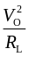=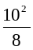W=12.5W
2）效率：
η =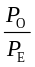×100%=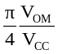×100%=78.5%×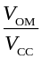=78.5%×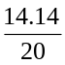≈55.5%
3）电源提供的功率P_{E}=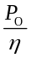=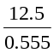≈22.5W
4）两管的管耗P_{C} =P_{E} − P_{O}=22.5W−12.5W=10W
每管的管耗为5W。
【例4.2】试设计一个能为８Ω负载提供16W驱动功率的乙类双电源互补对称电路。要求电源电压比负载上的峰值输出电压大2V。试求：（1）供电电源电压V_{CC}以及流过电源的峰值电流。（2）电源提供的总功率及电路的效率。（3）估算每只三极管的最大耗散功率。（4）确定互补功率管的极限参数。
解：1）求供电电源电压V_{CC}，流过电源的峰值电流。
根据式（4.1.1b） P_{O}=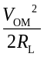=16W
所以 V_{OM}=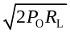=16V
因此 V_{CC}=V_{OM}＋2=18V
流过负载的电流即为流过电源的电流，所以：I_{OM}=V_{OM}/ R_{L}=16/8A=2A
2）求电源提供的总功率及电路的效率。
根据式（4.3.2）可知电源提供的总功率为
P_{E}=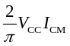=×18×2≈22.9W
η=×100%=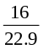×100%≈70%
3）估算每只三极管的最大耗散功率。
根据式（4.3.11）可知
P_{C1 MAX}≈ 0.2 P_{OM}=0.2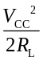≈4W
4）确定互补功率管的极限参数。
| V_{(BR)CEO} |>2V_{CC}=36V
I_{CM}>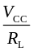=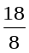A=2.25A
P_{CM} >4W

【例4.3】乙类互补对称功率放大电路如图4-2（a）所示，本例题运用PSpice仿真软件分析该电路以下功能：
1）设输入信号v_{i}为1kHz，振幅为5V正弦波。作瞬态分析，观察输出v_{o}波形的交越失真。进一步作直流扫描分析，求失真所对应的输入电压范围。
2）为减小和克服交越失真，在两基极间加上补偿二极管及相应电路，以供给T₁和T₂两管一定的正向偏压，构成甲乙类互补对称功放电路如图4-2（b）所示。再作瞬态分析，观察输出v_{o}交越失真是否消除。
3）求图4-2（b）的最大输出电压范围。
解：
1）设置瞬态分析（transient）功能。得瞬态波形如图4-2（a）所示，可看出v_{o}有交越失真。再设置直流扫描分析（DC Sweep），信号源v_{i}的扫描范围为-2～+2V。得电压传输特性如图4-2（b）所示，由图中看出，输入电压在-0.7～+0.7V范围内出现失真。
2）将电路改成图4-2（b）的形式，重复1）的步骤，可得电路的瞬态波形和传输特性分别如图4-3（a）、（b）所示，可看出v_{o}已无交越失真。
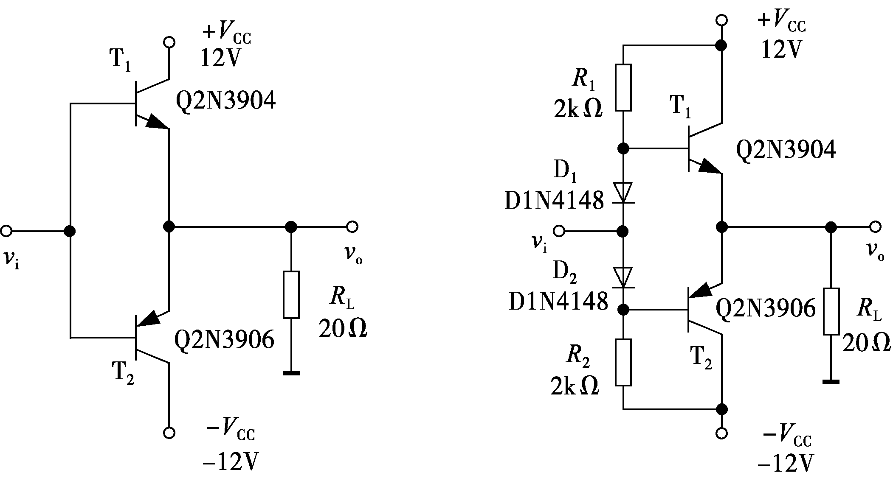
（a）乙类互补对称功率放大电路 （b）甲乙类互补对称功率放大电路
图4-2 仿真电路图
3）设置直流扫描分析，电压源v_{i}的扫描范围为-10～+10V。得电压传输特性如图4-3（c）所示，由图中看出，最大输出电压范围约为-4.6～+4.6V。
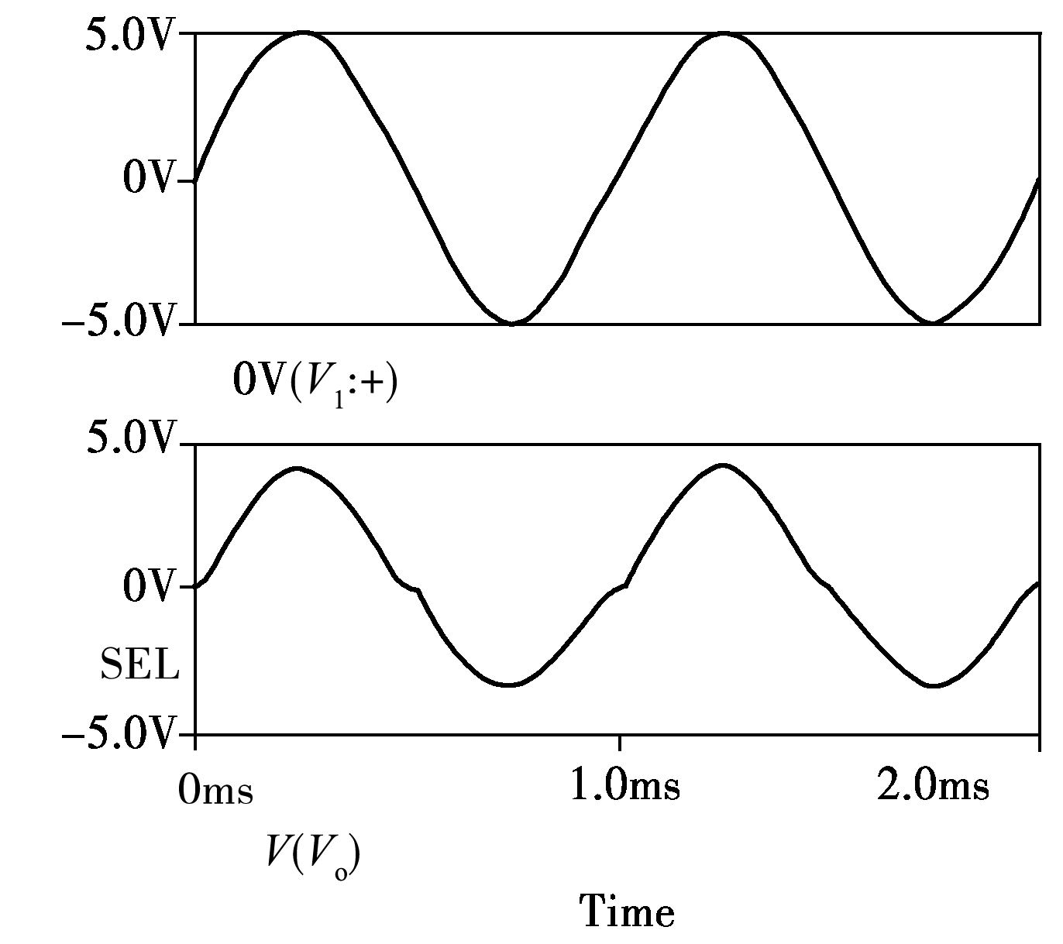 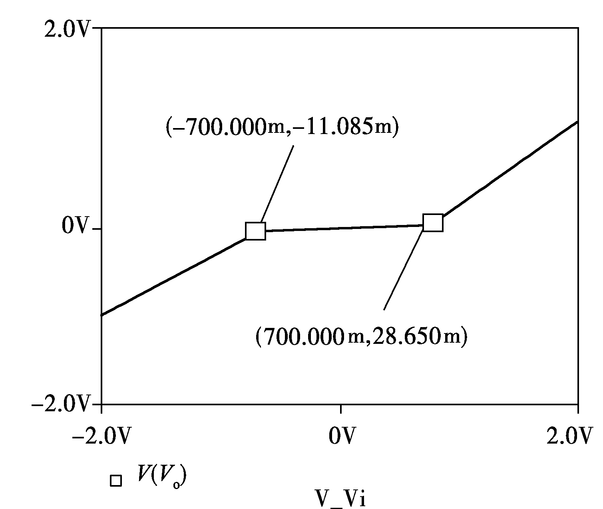
（a）乙类互补对称功率放大电路输入、输出波形 （b）乙类互补对称功率放大电路电压传输特性
图4-3 乙类互补对称功率放大电路仿真结果
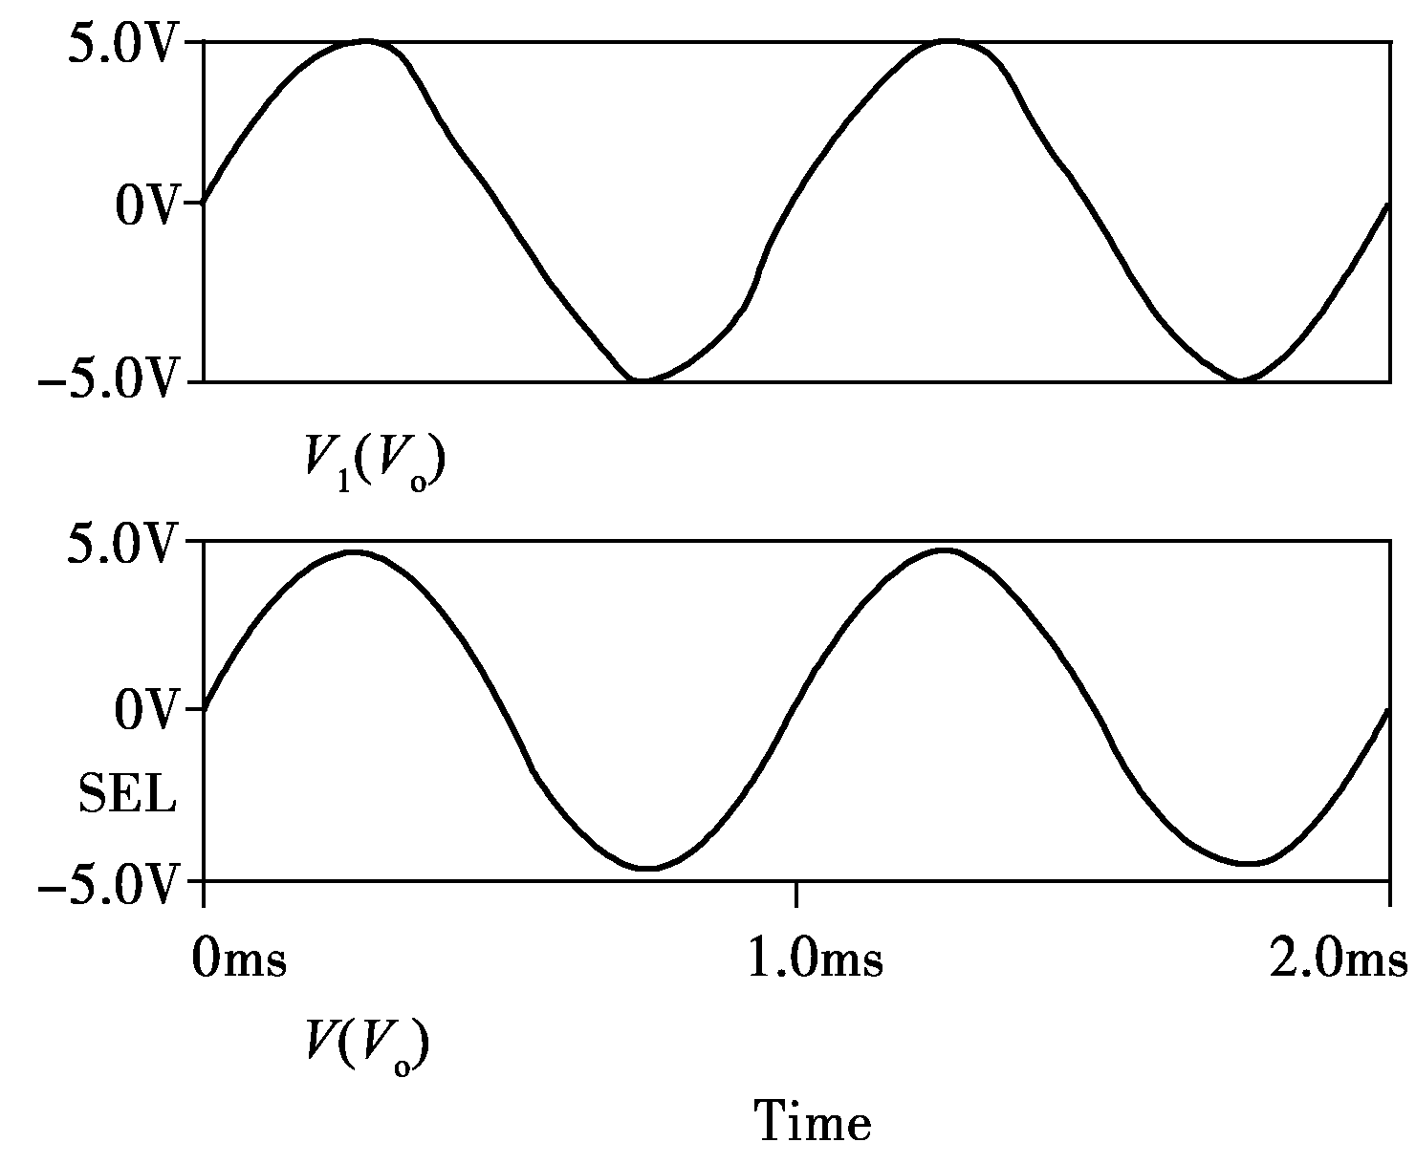 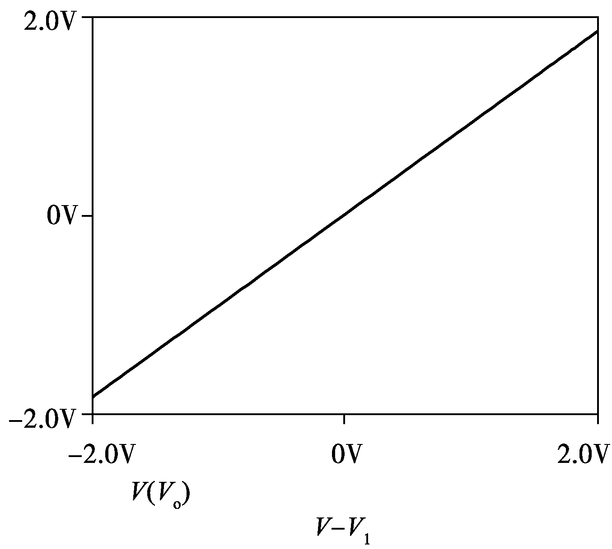
（a）甲乙类互补对称功率放大电路输入、输出波形 （b）甲乙类互补对称功率放大电路电压传输特性
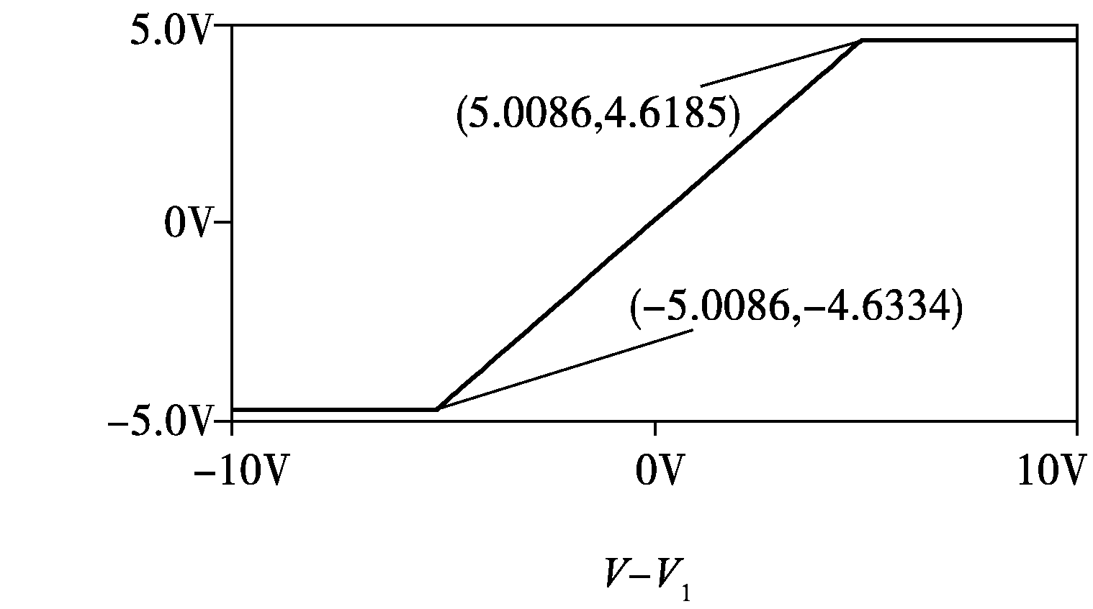
（c）甲乙类互补对称功率放大电路电压传输特性
图4-3 甲乙类互补对称功率放大电路仿真结果

